

**WE HELP**

**POMAGAMY**

**POMÁHAME**

**SEGÍTÜNK**

**Допоможемо**



**FREE**

**Bezpłatnie**

**ZADARMO**

**INGYENES**

**Безкоштовний**



**INFORMÁCIÓS**

**PONT**

**INFORMAČNÝ  
BOD**

**Punkt informacyjny**

**INFORMATION POINT**

**Інформаційний центр**

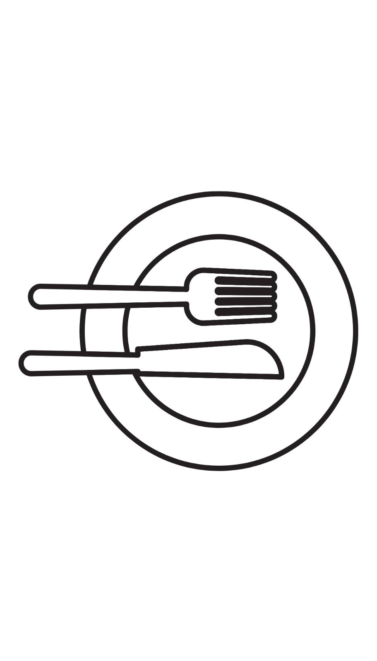

**Potraviny** – voľný odber

**Élelmiszer** – szabadon elvihető

**Продукти – Безкоштовно можете забрати**

**Żywność -** bezpłatnie

**Food** – free to take

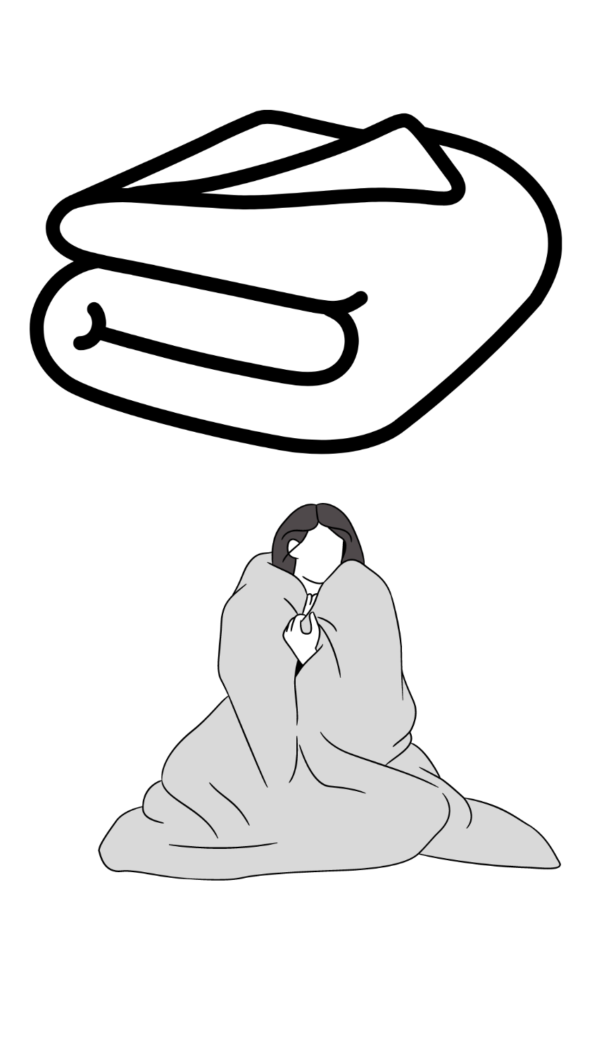

**Deky** – voľný odber, zdarma

**Pokrócok** – szabadon elvihetőek

**Ковдри -Безкоштовно**

**Koc** – bezpłatnie do zabrania

**Blankets** – free to take

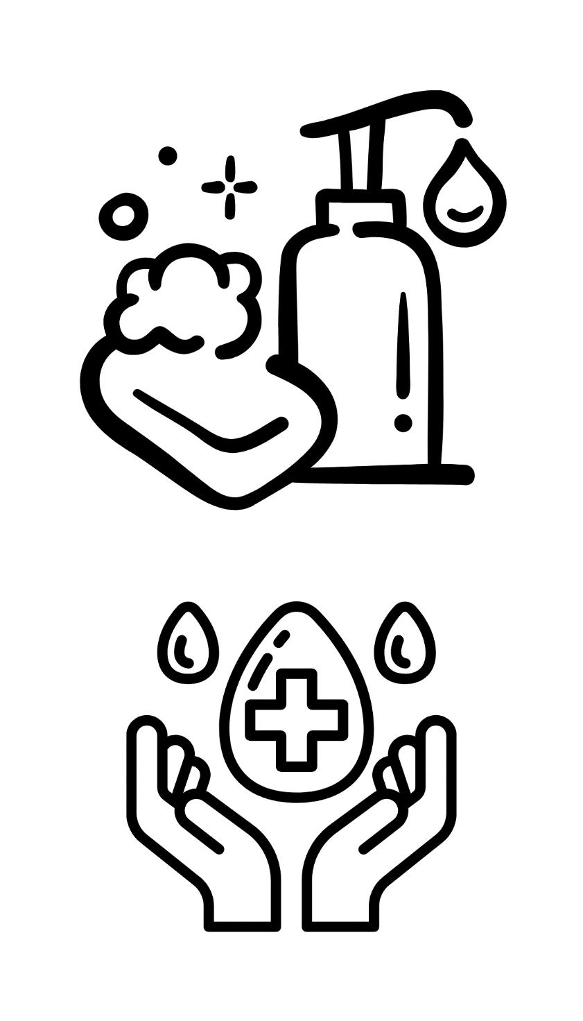

**Hygienické potreby** – zdarma k odberu

**Higiéniai termékek** - szabadon elvihető

**Гігієнічні засоби** – безкоштовно

**Produkty higieniczne -** na wynos

**Hygiene products** – takeaway

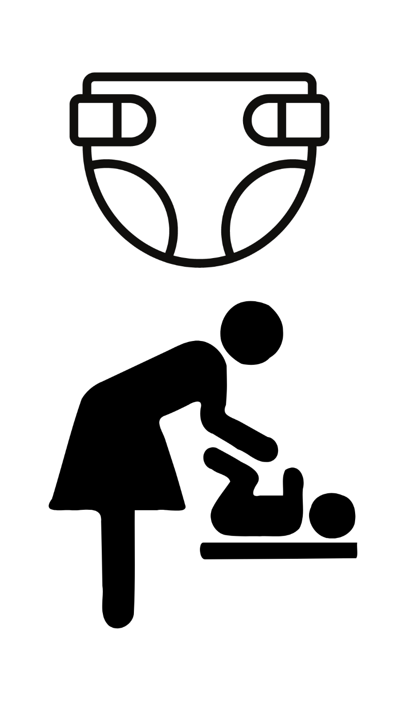

**Veci pre bábätká** / plienky **Babaholmi** / pelenkák

**Дитячі речі** /Пелюшки

**Przedmioty dla małych /**

Pieluszki

**Baby supplies** / Diapers

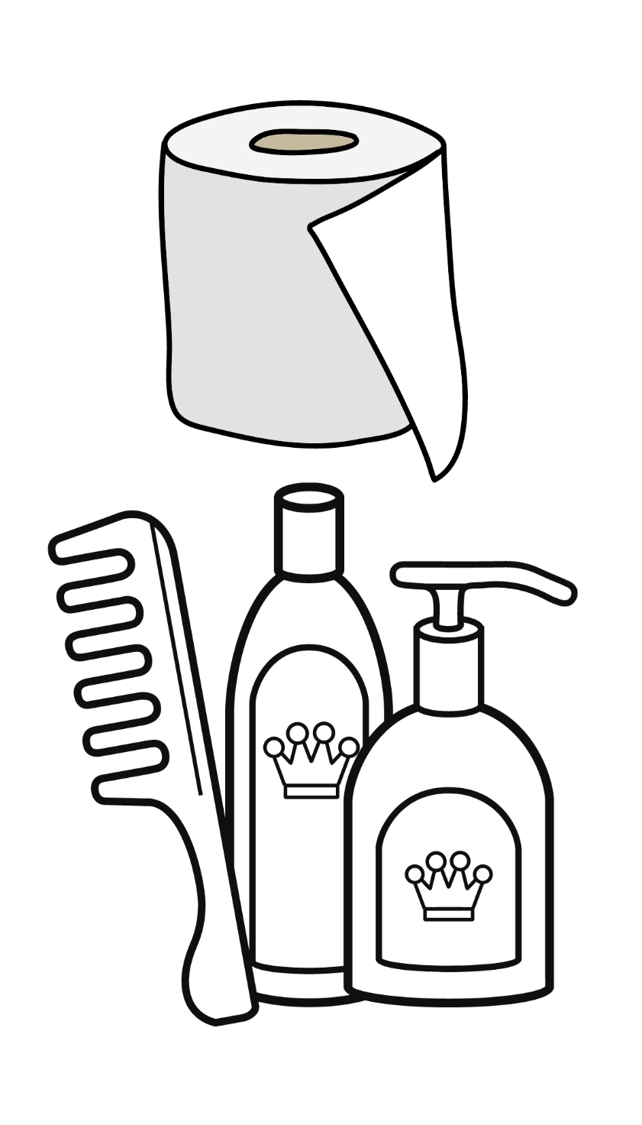

**Toaletné potreby** / mydlo **Tisztálkodási szerek** / szappan

**Миючі засоби** / Гігієнічні засоби

**Produkty łazienkow** / mydło

**Toiletries** / soap

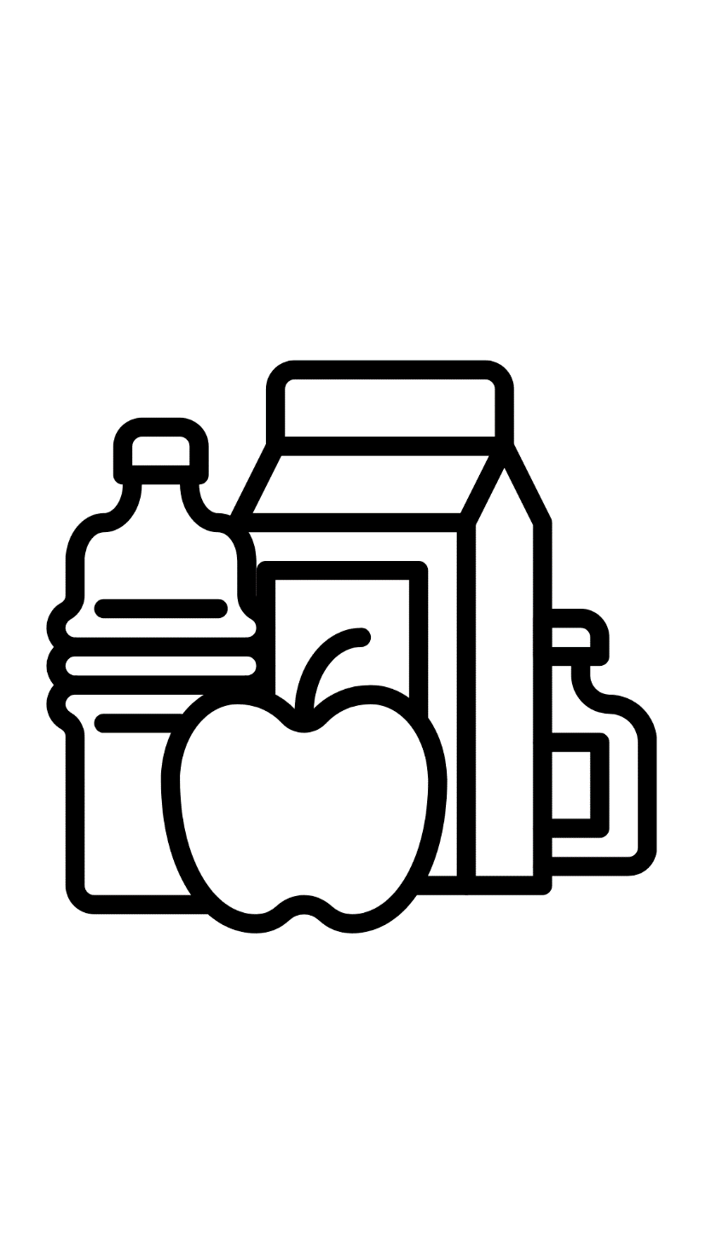

**Jedlo, nápoj**

**Étel, ital**

**Їжа, Напої**

**Jedzenie, napoje**

**Food, beverages**

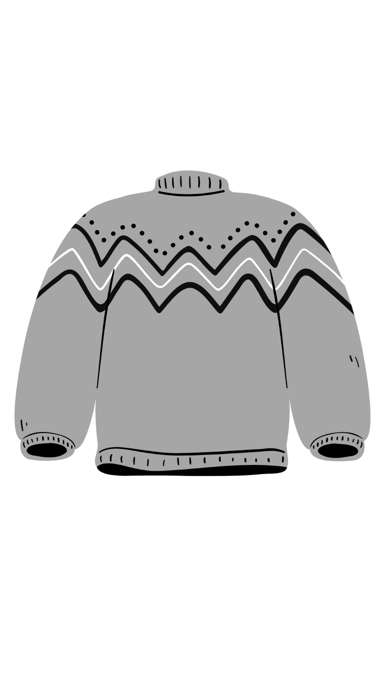

**Čisté oblečenie**

**Tiszta ruhák**

**Чистий одяг**

**Czysta odzież**

**Clean clothes**

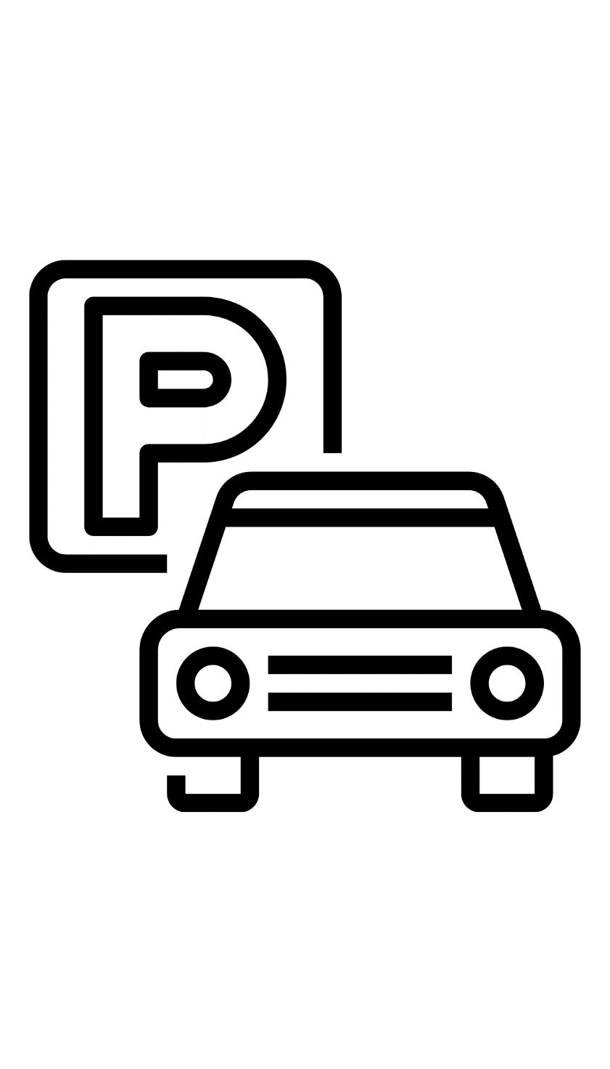

**Parkovanie pre čakajúcich Parkoló a várakozóknak**

**Зупинка для очікування**

**Parking dla oczekujących Parking for those who are waiting**

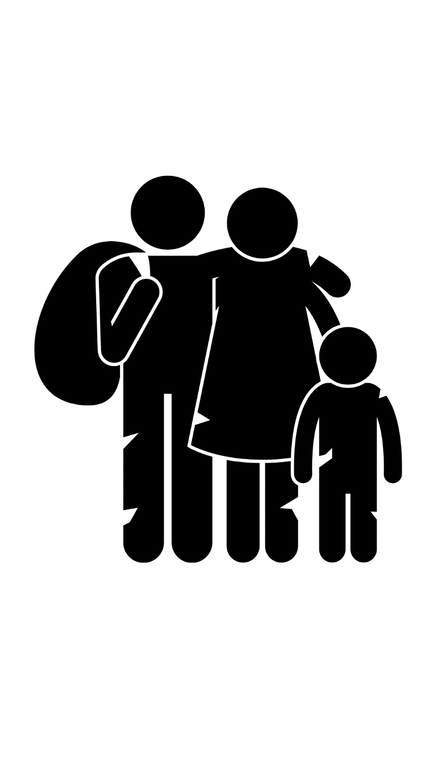

**Pre ľudí z Ukrajiny**

**Az Ukrajánból érkezőknek**

**Для тих, хто приїхав з України**

**Dla osób przyjeżdżających z Ukrainy**

**For people coming from Ukraine**



**Bezplatný prístupový bod na internet**

**Ingyenes internet-hozzáférési pont**

**Безкоштовний інтернет доступ**

**Bezpłatny punkt na dostęp internetowy**

**Free internet access**



**Kód na Wifi**

**Wifi kód**

**Пароль Wi Fi**

**Kod do Wifi**

**Wifi code**

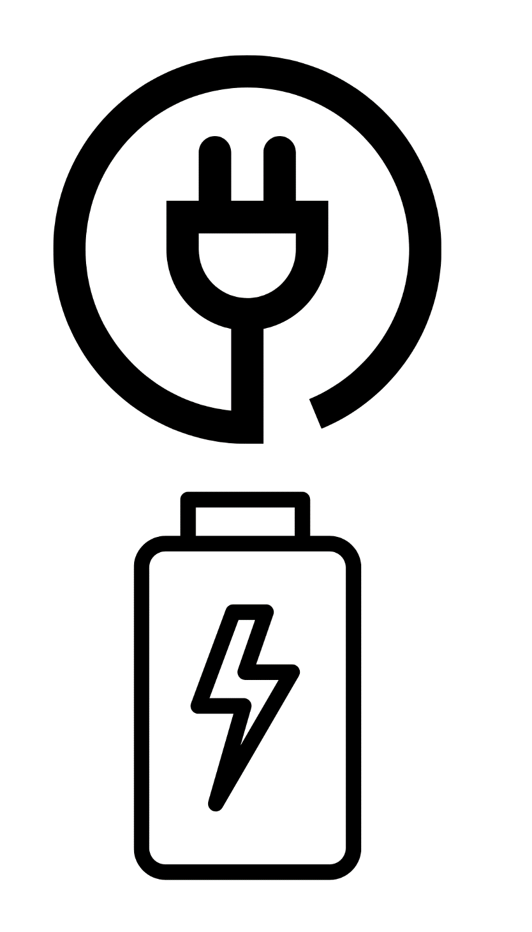

**Miesto na nabíjanie mobilného telefónu**

**Mobiltelefon töltésére szolgáló hely**

**Підзарядка для мобільних телефонів**

**Miejsce na ładowanie telefonu komórkowego**

**A place to charge a mobile phone**

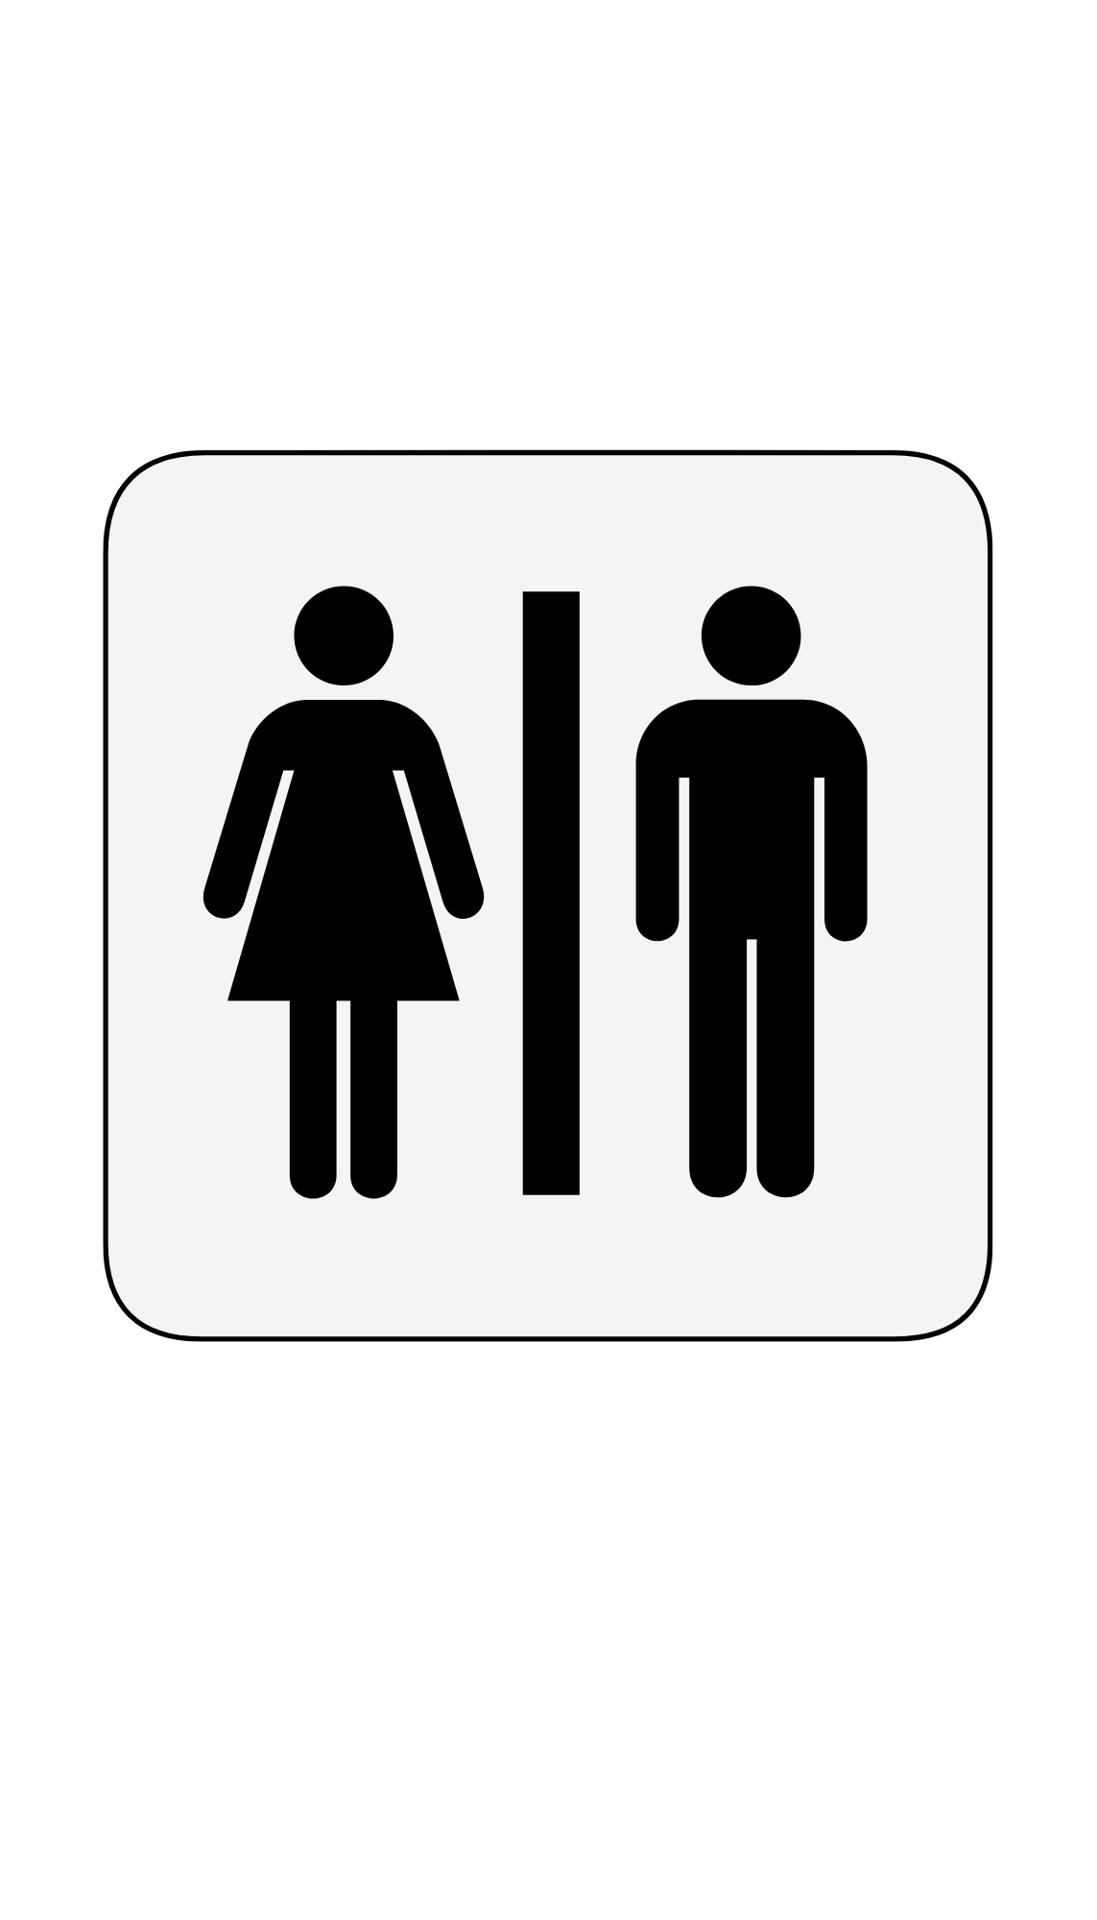

**Bezplatná toaleta**

**Ingyenesen használható toalett**

**Безкоштовна вбиральня (туалет)**

**Bezpłatna toaleta**

**Free toilet**

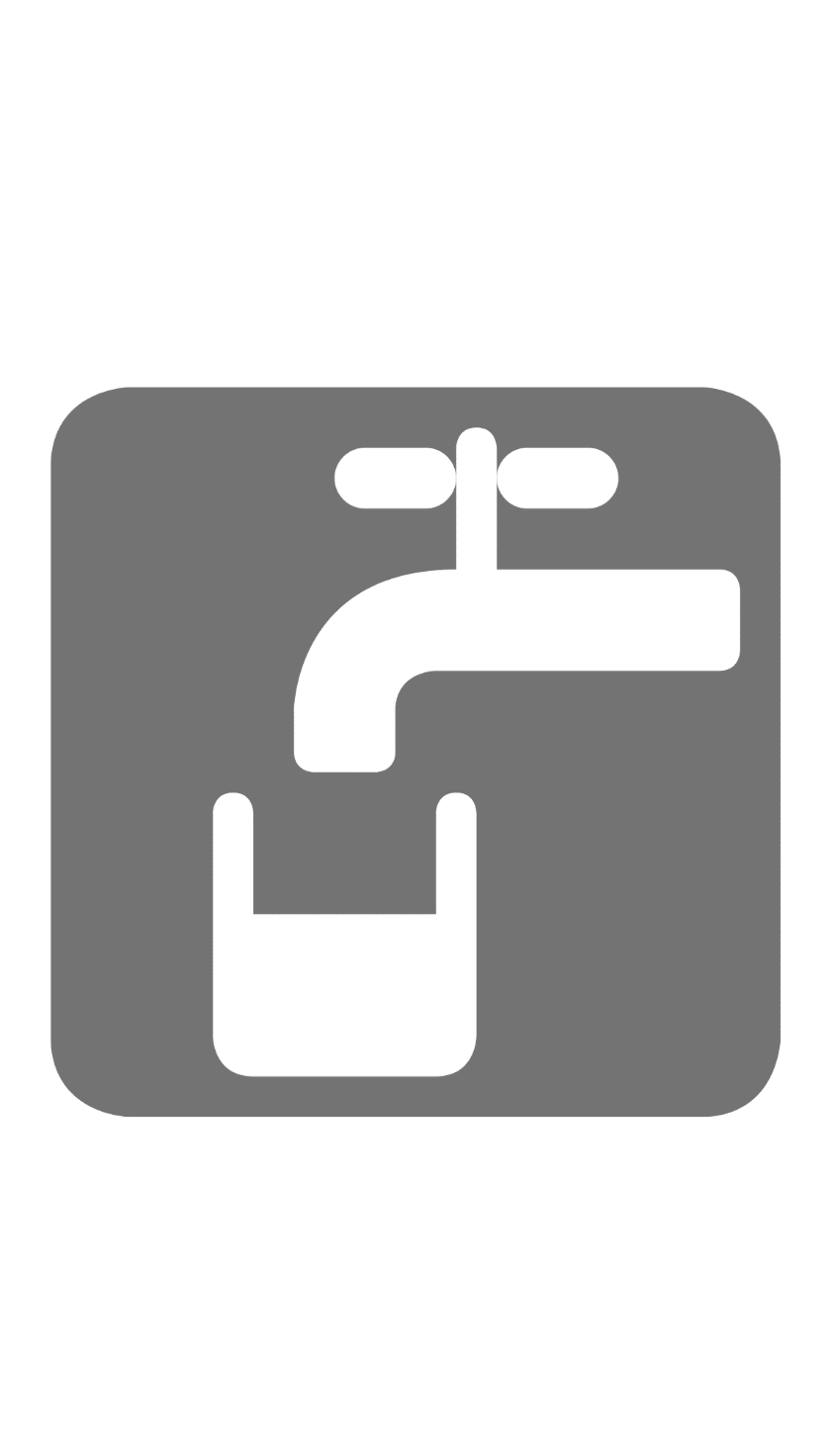

**Pitná voda**

**Ivóvíz**

**Питна вода**

**Woda do picia**

**Drinking water**

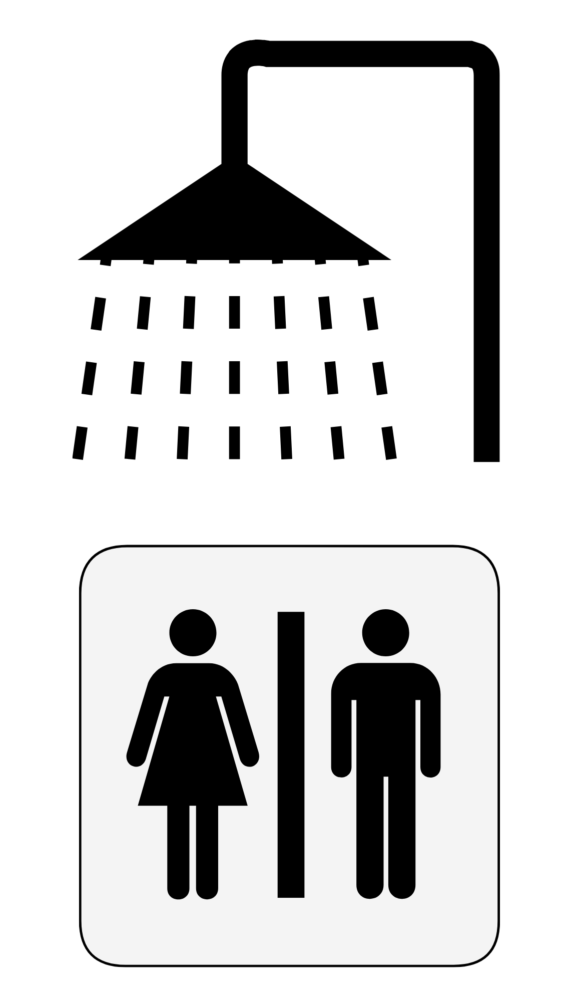

**Bezplatné toaletné potreby**

(kúpeľňa, sprcha)

**Ingyenes tisztálkodási lehetőség** (fürdőszoba, zuhanyzó)

**Душова (безкоштовно)**

**Bezpłatne przybory toaletowe**

(łazienka, prysznic)

**Free toiletries** (bathroom, shower)

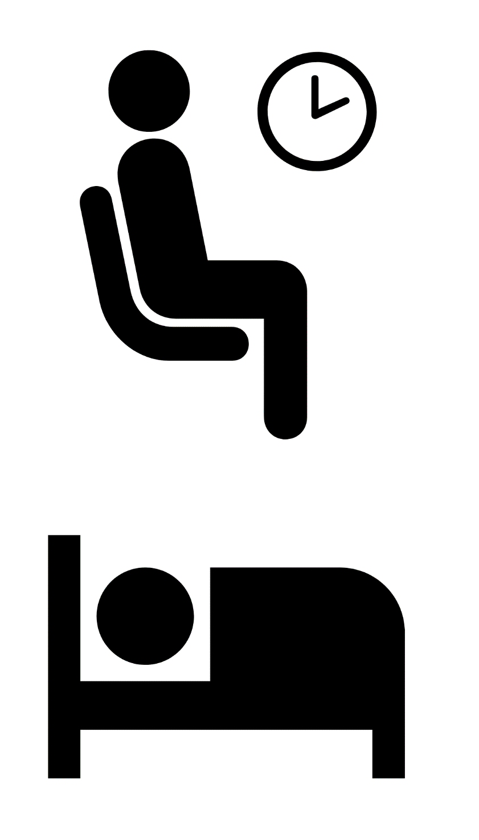

**Bezplatné využitie izieb, zahriatie a relax**

**Ingyenesen használható helyiségek, melegedni, megpihenni**

**Місця для обігріву та відпочинку**

**Bezpłatne miejsca, pokoje na rozgrzewkę i na relaks**

**Free use of rooms, warm up, relax**